石家庄新质生产力与制造业蓬勃发展
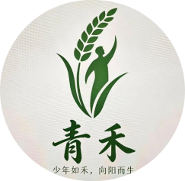
习近平同莫桑比克总统查波会谈
2026年5月6日
5月6日，在中车石家庄公司高大明亮的铁路货车生产车间，智能切割产线正高效运转。
下一步，石家庄市将继续加快推进制造业绿色低碳转型，巩固提升产业绿色竞争力。着重做好先进经验和典型做法的总结和推广，发挥绿色制造标杆示范带动作用；加强部门协同，积极用好绿色金融支持绿色工厂建设等政策；突出节能降碳导向，重点引导节能降碳潜力大的高载能行业企业对照绿色工厂标准实施绿色转型；鼓励绿色工厂不断挖掘节能降碳潜力，积极建设零碳工厂等，助力全市工业经济高质量发展。
四月二十一日下午，国家主席习近平在北京人民大会堂同来华进行国事访问的莫桑比克总统查波举行会谈。

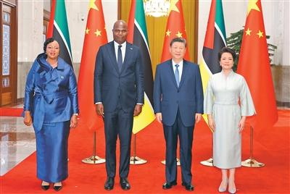
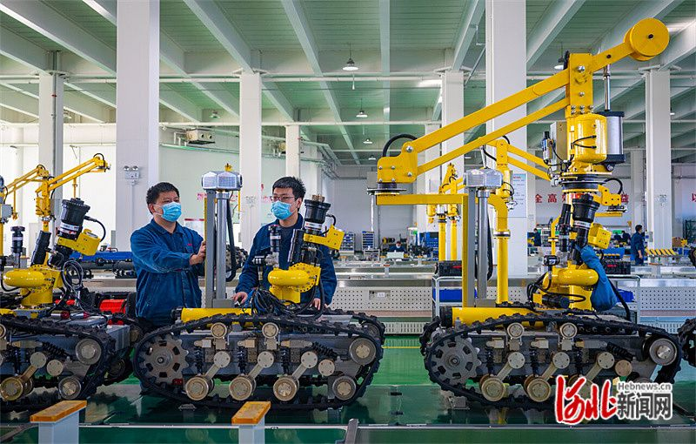

强化农业科技支撑 农业现代化步伐全面提速

中新网河北新闻5月6日电 (王巍 王艳)近日，在位于固安翌光科技有限公司的河北省有机发光照明器件及应用技术创新中心，研发人员正在测试新一代车载O“我们联合清华大学、北京理工大学等北京高校，攻克OLED器件在车载照明、医疗健康等领域多项关键核心技术，累计申请国内外专利866件，发明专利占比超60%，科研成果加快从实验室走向生产线。”公司技术开发部经理朱映光说。
近年来，廊坊主动对接京津、融入雄安，坚持科技创新与产业创新深度融合，推动科技型企业与清华大学、中国科学院等京津高校院所共建科技研发平台126家。全市有34个企业科技特派团与京津高校院所签订组建协议，帮助企业攻克关键核心技术和转化科技成果300余项。

河北省委十届十次全会提出，强化协同创新和产业协作，提升科技成果区域内转化效率和比重。“深入贯彻落实全会精神，我市将抢抓北京(京津冀)国际科技创新中心扩围重大机遇，统筹创新载体空间布局与能级提升，持续完善区域协同创新体系，加速推进京津雄科技成果在廊坊落地转化。”廊坊市科技局副局长周业飞说。
立足京津雄“创新三角”重要节点定位，廊坊全力建设北京通州区与廊坊北三县一体化高质量发展示范区，推动创新要素高效集聚落地；主城区与临空经济区(廊坊)联动发力，增强全域协同创新辐射带动作用；南部县(市)做强环雄产业协作带，积极承接科技创新成果与产业化项目。
目前，廊坊已建设14家中试熟化基地，50余项京津科技成果实现首试首用；与中国科学院空天信息创新研究院等京津高校院所、科技企业组建3家创新联合体；京津冀国家技术创新中心燕郊中心落地纳开科技等9家高科技企业，区域协同创新加速向深层次拓展。

去年以来，廊坊推动京津科技资源与域内企业需求精准对接，开展科技交流活动600余次，吸纳京津技术合同成交额163.45亿元，同比增长12.79%，京津148项科技成果实现落地转化。
在去年举办的第二届雄安未来之城场景汇大赛中，北京星河动力航天科技有限公司参赛项目“创新型低成本轨道服务航天器系统”获得二等奖。“临空经济区(廊坊)帮我们对接产业基金和客户，加速推进技术验证与项目落地。”项目负责人孟宪博说。
用足用好雄安未来之城场景汇“科创资源池”。第二届雄安未来之城场景汇大赛结束后，北京凌空远航等9家参赛企业在廊坊注册子公司，伏羲九针机器人等12个项目落地转化。
“廊坊市将主动对接雄安创新资源，打造场景示范项目和创新载体。同时，持续深化与京津雄高校院所产学研深度融合，聚焦主导产业与特色产业集群技术瓶颈，联合攻克一批关键核心技术，加快产业高端化、智能化、绿色化转型。”周业飞表示。
。

石家庄精英新华中学：“根深叶茂”选修课程助力学生全面发展

